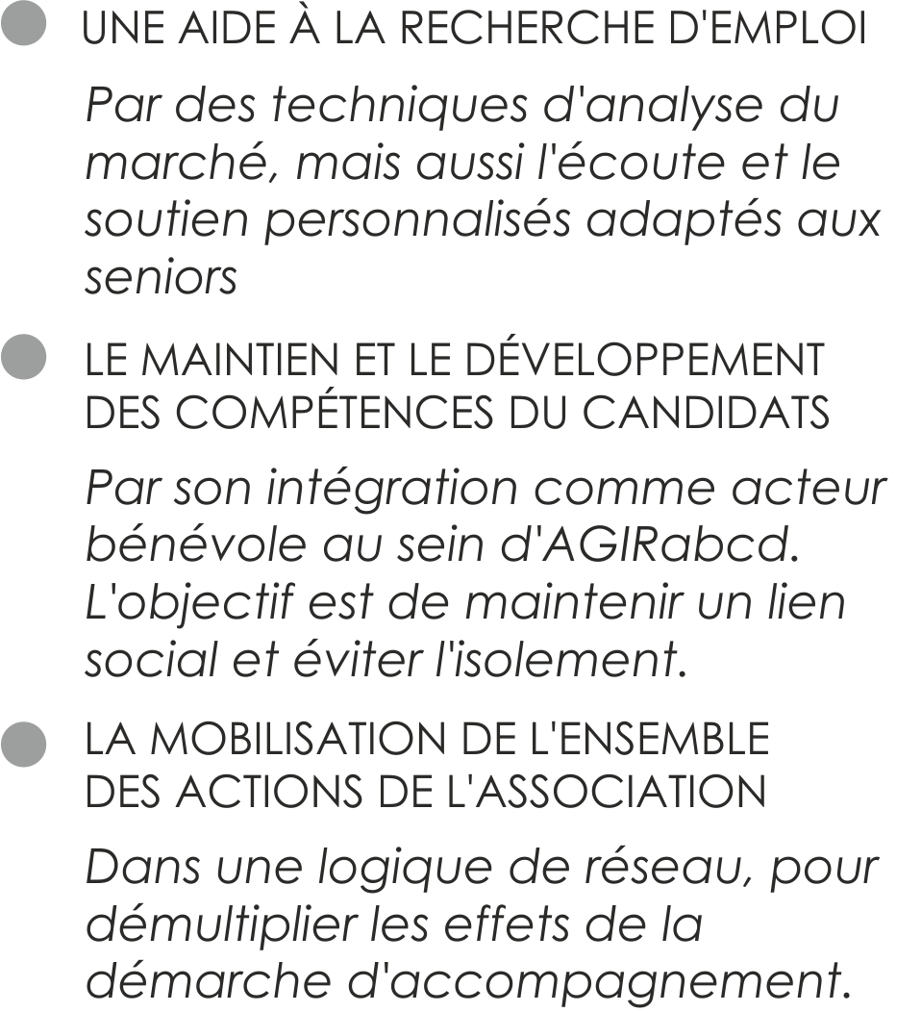
NOTRE ACTION
A QUI S’ADRESSER
Délégation Territoriale
UN ENGAGEMENT
Par la signature de la Charte d'engagement, garante de l'implication de chacune des parties
Délégation Territoriale Dordogne-Périgord
21 route de Podestat-24100 Bergerac
06 60 86 52 75
agir24@orange.fr

NOTRE ACTION
A QUI S’ADRESSER
Délégation Territoriale
UN ENGAGEMENT
Par la signature de la Charte d'engagement, garante de l'implication de chacune des parties
Délégation Territoriale Dordogne-Périgord
21 route de Podestat-24100 Bergerac
06 60 86 52 75
agir24@orange.fr

NOTRE ACTION
A QUI S’ADRESSER
Délégation Territoriale
UN ENGAGEMENT
Par la signature de la Charte d'engagement, garante de l'implication de chacune des parties
Délégation Territoriale Dordogne-Périgord
21 route de Podestat-24100 Bergerac
06 60 86 52 75
agir24@orange.fr

